Cristóbal Suárez Abad
Seguridad y alta disponibilidad - 2º ASIR
Actividad 1 - Instalación proxy

Índice
Actividad 1 - Instalación del proxy 2
1. Contexto y Objetivos 2
2. Topología en GNS3 2
3. Desarrollo de la Actividad 3
Fase 1: Despliegue y Conectividad Básica 3
Fase 2: Activación del Proxy Caché 6
Fase 3: Restricciones de Acceso 9
Fase 4: Monitorización Gráfica 13

Nombre del proyecto en GNS3:
CSA_Actividad_01_Tema_06_Seguridad

Actividad 1 - Instalación del proxy

1. Contexto y Objetivos
Has sido contratado como administrador de red para el IES Delgado Hernández. La dirección ha detectado que sus alumnos y profesores pierden tiempo en redes sociales y que la conexión es lenta por descargas indebidas. Tu misión es implementar un Servidor Proxy con MikroTik para acelerar la navegación y bloquear sitios no autorizados.

2. Topología en GNS3
● 1 x Cloud (NAT): Para salida a Internet real.
● 1 x MikroTik: Router y Proxy.
○ ether1 -> Conectado a Cloud (WAN - DHCP Client).
○ ether2 -> Conectado al Switch (LAN - IP: 192.168.10.1/24).
● 1 x Ethernet Switch.
● 1 x Cliente (Webterm o Docker Firefox):

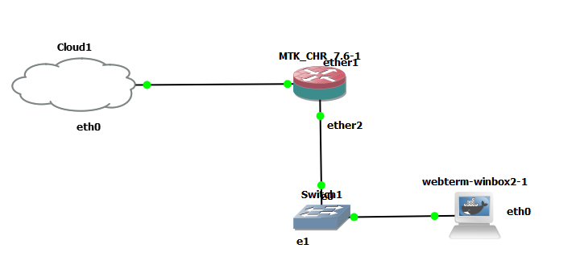

3. Desarrollo de la Actividad

Fase 1: Despliegue y Conectividad Básica
Objetivo: Que el cliente tenga ping y salida a internet antes de activar el proxy.
- Configura la IP 192.168.10.1/24 en la interfaz ether2.

Desde la propia terminal del router Mikrotik:

ip address/add address=192.168.10.1/24 interface=ether2

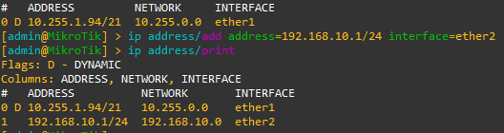

- Configura un servidor DHCP Server básico en la ether2 (o configura IP estática en el cliente Webterm).

Al equipo cliente se le configura una IP estática.
IMPORTANTE: DNS la del instituto. 172.16.200.1

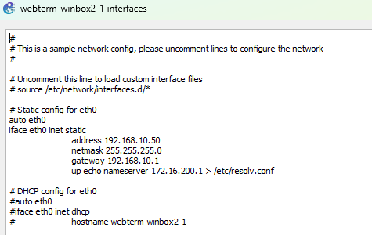

Ahora podemos acceder al Router Mikrotik y configurarlo desde la plataforma Web.
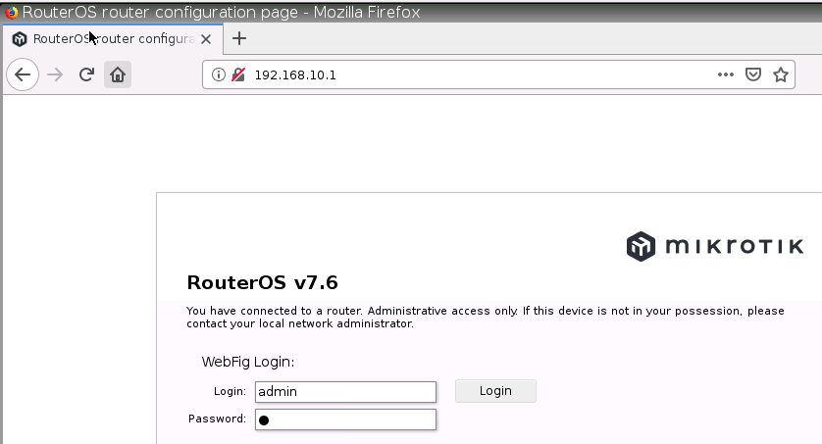

Configuramos el DHCP Server para Ethernet2:
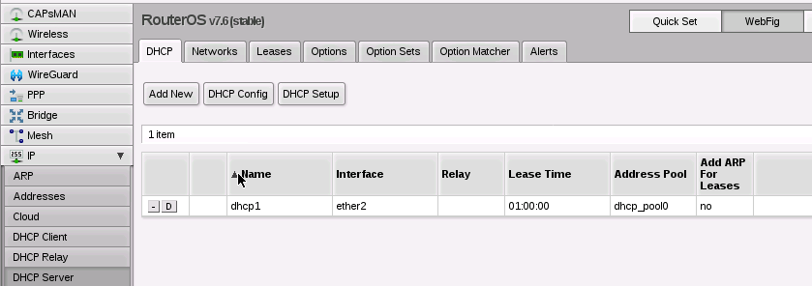

Funciona porque conectamos otro equipo más y adquiere la IP en el arranque (configuramos en el cliente adquisición de IP por DHCP):

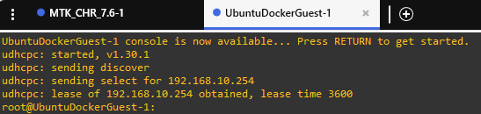

- Configura una regla de NAT (Masquerade) para que el cliente tenga salida a Internet.
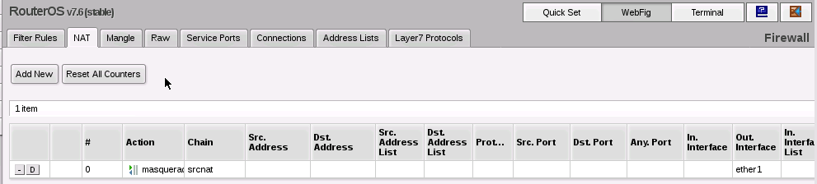

Chain: scrnat
Action: Masquerade.
Out. Interface: Ethernet1.

- Abre el navegador en el cliente y entra en www.example.com. Debe cargar.
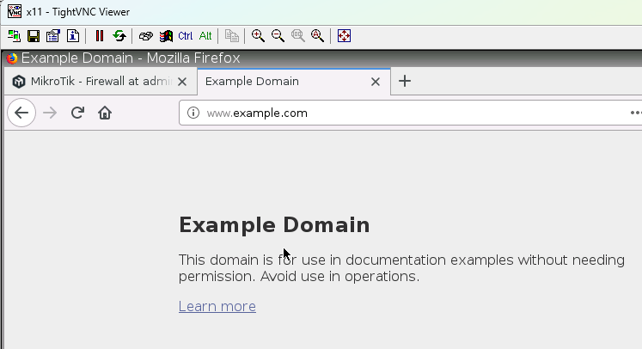

Fase 2: Activación del Proxy Caché
Objetivo: Habilitar el servicio de Proxy Cache y configurar el navegador del cliente.
- Accede al MikroTik.
- Ve a IP -> Web Proxy.
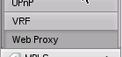
- Configura lo siguiente:
○ Enabled: Marcado (Check).
○ Src. Address: 0.0.0.0
○ Port: 8080.
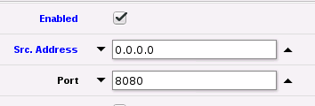
○ Cache Administrator: admin@techcorp.com (Para personalizar el error).
○ Max. Cache Size: unlimited (o un valor alto).
○ Cache on Disk: Marcado (Check).
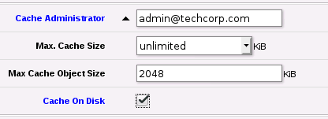
- Haz clic en Apply.

Objetivo: configurar el navegador del cliente.
- En el Cliente (Webterm):
○ Abre Firefox -> Preferencias -> Configuración de Red.
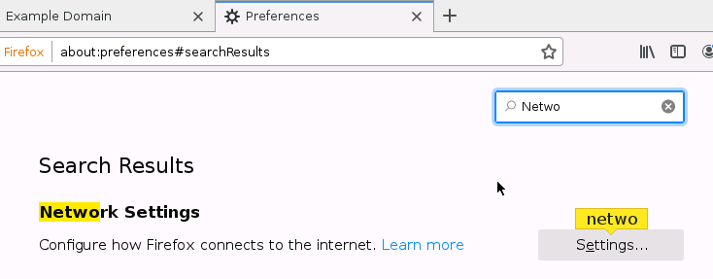
○ Selecciona "Configuración manual del proxy".
○ Proxy HTTP: 192.168.10.1 Puerto: 8080.
○ Marca "Usar este proxy para todo".
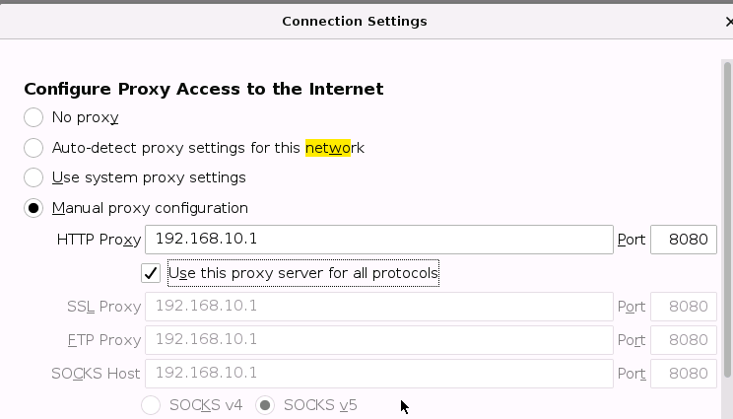

- Validación: Navega por un par de webs (ej. wikipedia.org). Si cargan, el proxy está funcionando.
ATENCIÓN: Antes de nada, reinicia TODO (Router y Cliente).
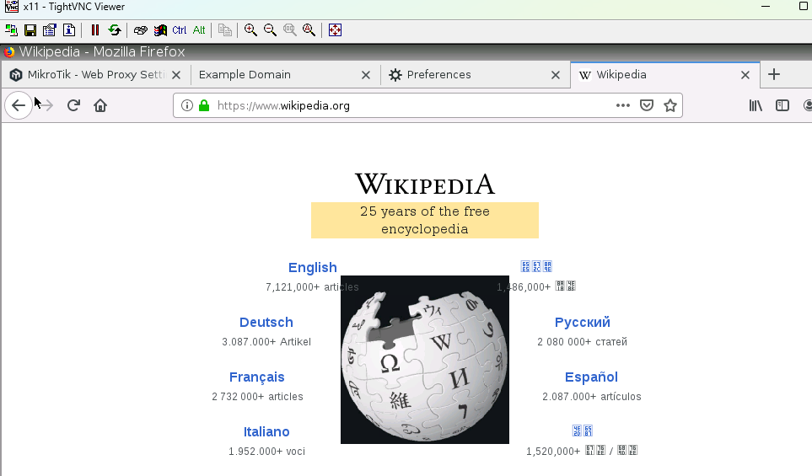

Fase 3: Restricciones de Acceso
Objetivo: Bloquear redes sociales y descargas de ejecutables.
- En WinBox, ve a IP -> Web Proxy -> Access.
- Misión A: Bloquear Facebook.
○ Añade una regla nueva (Símbolo +).
○ Dst. Host: *facebook* (Usa asteriscos como comodines).
○ Action: deny.
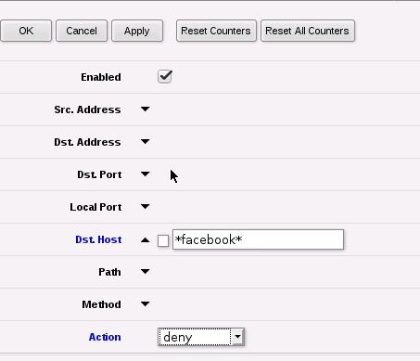
○ Prueba: Intenta entrar a facebook.com desde el cliente. Deberías ver una página de error generada por MikroTik.
A mí no me sale una página con el Forbidden como al resto de compañeros, sino una de Timeout. Pero me aumenta el conteo:
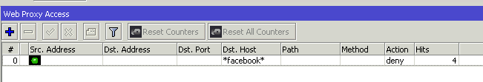

En el cliente Alpine si funciona el Forbidden.
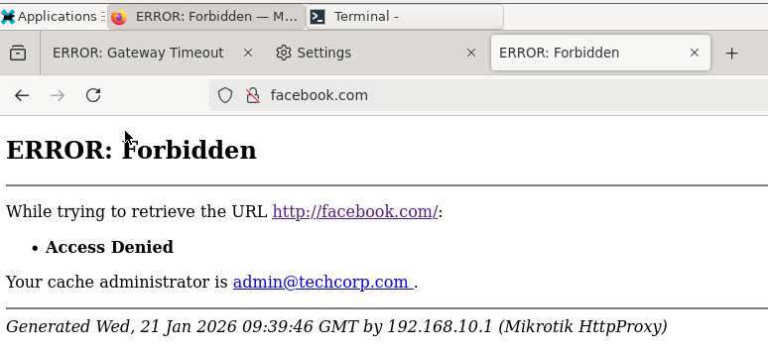
- Misión B: Bloquear archivos MP3.
○ Añade una regla nueva.
○ Path: *.mp3
○ Action: deny.
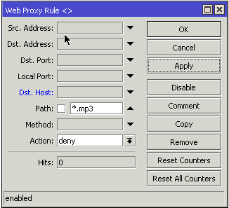
○ Prueba: http://prueba.com/prueba.mp3 Debe fallar
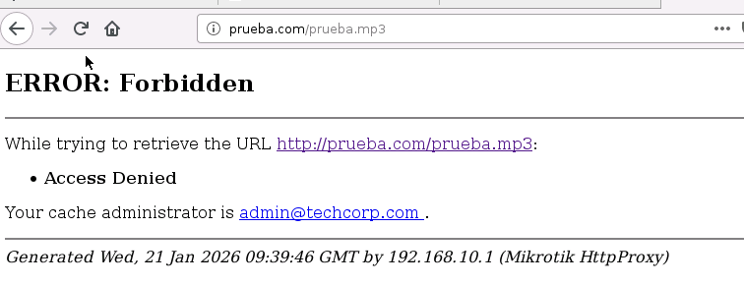

- Misión C: Redirección (Broma del Admin).
○ Añade una regla para bloquear *marca.com*.
○ Action: deny.
○ Redirect to: www.disney.com
○ Prueba: Al entrar en Marca, debe llevarte a Disney.
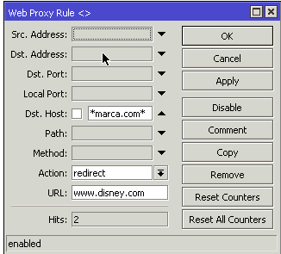
Es difícil de mostrar a pantallazos, pero se ve el conteo como sube.
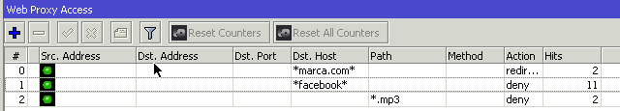

Fase 4: Monitorización Gráfica
Objetivo: Ver "quién hace qué" en tiempo real usando las herramientas gráficas de MikroTik.
- Mientras navegas frenéticamente en el cliente (abre varias pestañas: noticias, google, etc.), ve a MicroTik.
- Herramienta 1: Connections.
○ Dentro de IP -> Web Proxy, ve a la pestaña Connections.
○ Observa las conexiones activas: verás la IP del cliente (Src. Address) y a qué servidores web está pidiendo datos (Dst. Address).
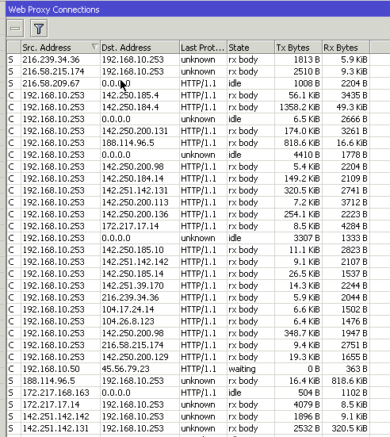

- Herramienta 2: Status.
○ Ve a la pestaña Status. Observa el contador de Requests (Peticiones) y Hits (Aciertos de caché).
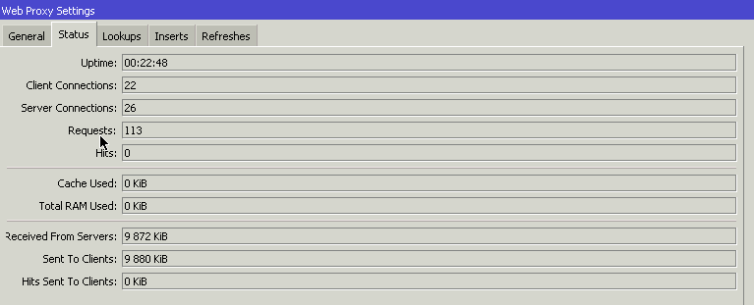
○ Pregunta: Refresca una página 3 veces. ¿Aumenta el contador de "Cache Hits"? ¿Por qué?
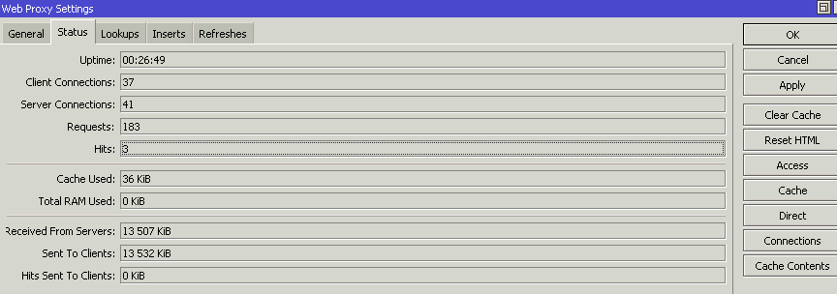
Si, porque el proxy guarda los datos de la página en su cache, permitiendo acelerar el acceso a la página.
NOTA: En mi caso he tenido que usar una página “HTTP”, porque las “HTTPS” no subían el conteo.

- Herramienta 3: Torch (Monitor de Tráfico).
○ Ve al menú principal Interfaces.
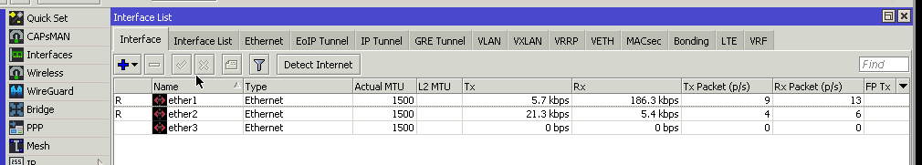
○ Doble clic en ether2 (LAN) o clic derecho -> Torch.
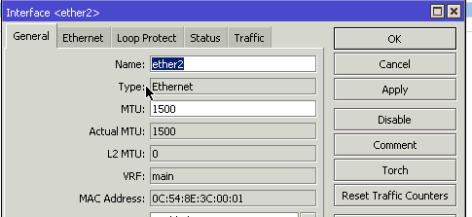
○ Dale a Start.
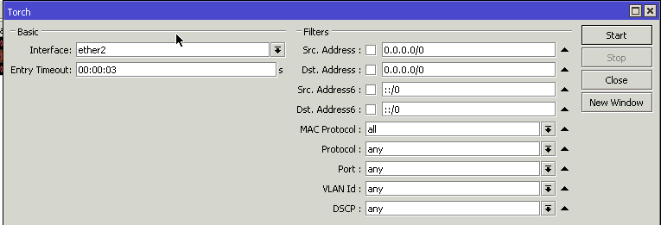

- Filtra por Protocolo 6 (tcp) y Puerto 8080. Verás el consumo de ancho de banda en tiempo real del proxy.
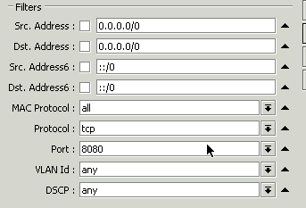

En estos momentos, el cliente está accediendo a www.youtube.com
